PsyKräfte
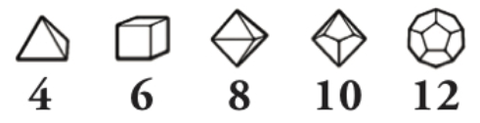
Mentales

Gedankenlesen
GedankenManipul.
Illusion
Vergessen
Beruhigen

Manipulation
Telekinese
Teleport
Trugbild erschaffen
Schaden
Shock
Sturm
Temporal
Zuckunftsblick
Vergangenheitblick
Zurück versetzen

